**Предмет: Мдк 01.02 Техническая диагностика**

**Дата поведения: 26.12.2021г.**

**Преподаватель:** Гуданатов Ш.О

**Группа №** 2-6

**Профессия:** 23.01.17 **«**Мастер по ремонту и обслуживанию автомобилей»

# **Тема: Запрещающие и предписывающие знаки**

**Запрещающие знаки**

Группа запрещающих знаков достаточно многочисленна. В нее входят непосредственно знаки, устанавливающие запреты, а также знаки, вводящие ограничения. Запреты и ограничения могут относиться ко всем ТС и только к некоторым из них. Стоит отметить, что существует группа транспортных средств, а именно ТС, оборудованные специальными сигналами, которые могут не подчиняться дорожным знакам, требованиям разметки и сигналов светофора. Зона действия запрещающего знака начинается, как правило, в том месте, где он установлен, при условии, что под знаком нет таблички «Расстояние до объекта». Что касается окончания зоны действия, то разные знаки имеют разные зоны действия. При этом для одного и того же знака таких зон может быть несколько.

Запрещающие знаки имеют круглую форму. Многие из них обладают каймой красного цвета. Четыре знака, запрещающих остановку и стоянку, исполнены в синем цвете. Четыре знака, отменяющих введенные ранее ограничения, – в черно-белом. У знака «Въезд запрещен» нет красной каймы, так как он окрашен в красный цвет.

  
**3.1. Въезд запрещен.**

В народе это знак принято называть «кирпичом». Он запрещает въезд на дорогу или прилегающую территорию, то есть движение в заданном направлении. Знак устанавливается на дорогах с односторонним движением, в местах, где ТС выезжают с прилегающей территории, если въезд на нее расположен в другом месте, например, на автозаправочных станциях. Иногда знаками 3.1. огораживают со всех сторон, что запрещает нахождение на ней транспортных средств вообще.

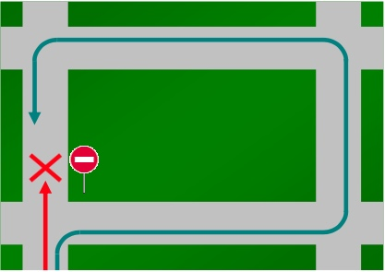  
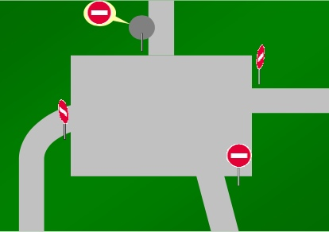

  Запрет, вводимый этим знаком, распространяется на все ТС, кроме маршрутных. Нарушение предписаний знака «Въезд запрещен» считается достаточно серьезным, особенно в ситуации, когда знак установлен на дороге с односторонним движением. Согласно ч. 3 и 3.1 ст. 12.16 КоАП нарушителю грозит штраф в размере 5 тыс. руб. или лишение прав на срок от 4 до 6 месяцев (за повторное нарушение – до 1 года).

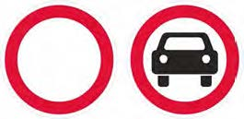

**3.2. Движение запрещено.**

**3.3. Движение механических транспортных средств запрещено.**

Знаки, запрещают движение по определенному дорожному участку в обоих направлениях, то есть сквозной проезд из конца в конец, и устанавливаются с двух сторон такого участка.

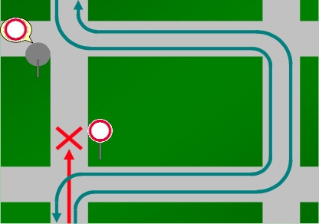

Однако, в этом правиле могут быть исключения. Требования знаков, запрещающих движение, не относятся к ТС, обслуживающим предприятия, расположенные на территории такого участка, а также обслуживающим граждан или принадлежащим лицам, проживающим или работающим в этой зоне. Если, например, место работы водителя находится за знаком, то он может подъехать к нему и выехать обратно. При этом он должен двигаться кратчайшим путем.

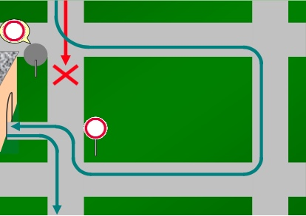

Знаки 3.2. и 3.3. делают также исключения для маршрутных и почтовых ТС, а также ТС, перевозящих инвалидов I и II группы или детей-инвалидов. При этом инвалидом может быть как водитель, так и пассажир.

Различия между рассматриваемыми знаками основываются на разнице в понятиях «транспортное средство» и «механическое транспортное средство». Так, знак 3.3. не распространяет свое действие на велосипеды, гужевые повозки и другие ТС без двигателя. Однако, он относится не только к легковым автомобилям, но и другие механические ТС, а именно, автобусы, грузовики, мотоциклы и т.д.

Существует еще четыре знака, работающих так же как, знаки 3.2. и 3.3. Однако, они относятся только к определенным видам ТС. Исключение по отношению к почтовым ТС, а также тем, кто живет или работает в указанной зоне, сохраняется.

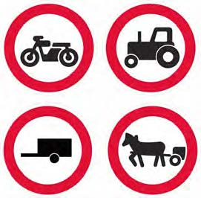   
**3.5. Движение мотоциклов запрещено.**  
**3.6. Движение тракторов запрещено.**  
**3.7. Движение с прицепом запрещено.**  
**3.8. Движение гужевых повозок запрещено.**

Требования знака 3.6. относятся только к водителям самоходных машин.

Запрет, вводимый знаком 3.7., распространяется на тракторы и любые грузовые автомобили и запрещает буксировку любых механических ТС.

  
**3.4. Движение грузовых автомобилей запрещено.**

Данный знак имеет отношение к грузовикам, разрешенная максимальная масса которых превышает значение, указанное на нем. Изображение грузовика без цифрового обозначения указывает на автомобили категории С, имеющие РММ более 3,5 тонн. Знак действует на тракторы, автопоезда, самоходные машины. Исключение в данном случае являются грузовые автомобили, предназначенные для перевозки почты и людей. Знак не разрешает проезд к месту проживания или работы, обслуживаемому предприятию или учреждению.

   
**3.9. Движение на велосипедах запрещено.**

Знак чаще всего устанавливают на скоростных магистралях. Его действие распространяется также на мопеды.

  
**3.10. Движение пешеходов запрещено.**

Этот знак устанавливается над тротуаром или обочиной, движение по которым не разрешается. Пешеходам разрешено передвигаться по противоположной стороне дороги.

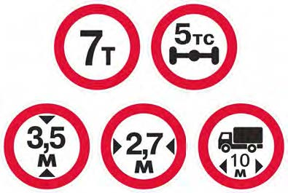  
**3.11. Ограничение массы.**  
**3.12. Ограничение массы, приходящейся на ось транспортного средства.**  
**3.13. Ограничение высоты.**  
**3.14. Ограничение ширины.**  
**3.15. Ограничение длины.**

Знаки 3.11. и 3.12. устанавливают перед мостом, имеющим ограниченную грузоподъемность, ледовой переправой, на отдельных участках дороги во время весеннего таяния снега. Как правило, они относятся к тяжеловесным грузовым автомобилям, автобусам и автопоездам, намного реже – к легковым авто. Знак 3.11. ограничивает фактическую массу транспортного средства, а знак 3.12. – фактическую нагрузку на ось ТС.

Знаки 3.13.-3.15. сообщают о допустимых размерах ТС с учетом габаритов перевозимого им груза. В том случае, если он выступает за пределы кузова, габариты замеряются по его краям.

Некоторые знаки третьей группы вводят не запрет, а только ограничение на движение ТС.

<http://take.ms/5ntOM>  
**3. 16. Ограничение минимальной дистанции.**

Знак может иметь одну из четырех зон действия: до ближайшего перекрестка, до конца населенного пункта, согласно табличке «Зона действия», до знака 3.31. «Конец зоны всех ограничений».

Согласно Правилам дорожного движения действие запрещающих знаков не прерывается в местах пересечения с лесными, полевыми и другими второстепенными дорогами, перед которыми не установлены знаки приоритета.

  
**3.17.1. Таможня.**  
**3.17.2. Опасность.**  
**3.17.3. Контроль.**

Знаки «Таможня» и «Контроль» предписывают водителям совершить остановку у КПП и выполнять указания уполномоченных лиц. Знак «Опасность» устанавливается вокруг зоны бедствия, пожара, крупного ДТП и запрещает движение любых ТС, кроме автомобилей оперативных служб, имеющих соответствующие спецсигналы.

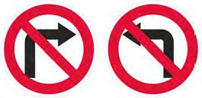  
**3.18.1. Поворот направо запрещен.**  
**3.18.2. Поворот налево запрещен.**

Действие этих знаков распространяется только на ближайшее пересечение проезжих частей, границы которого могут не соответствовать границам перекрестка.

  
**3.19. Разворот запрещен.**

Данный знак действует на весь перекресток, перед которым он установлен.

Исключением для знаков 3.18.1., 3.18.2. и 3.19. являются маршрутные такси.

Также знаки 3.18. разрешают разворот, а 3.19. не запрещает поворот.

  
**3.20. Обгон запрещен.**

Знак запрещает обгон любых транспортных средств, кроме тех, которые не способны развить скорость более 30 км/ч, а также гужевых повозок, мопедов, велосипедов, и мотоциклов без коляски. Зоны действия у знака перечислены выше. К ним добавляется пятый вариант – до знака 3.21 –

  
«Конец зоны запрещения обгона».  
  
  
**3.22. Обгон грузовым автомобилям запрещен.**

Знак вводит запрет на обгон любых ТС только грузовикам, разрешенная максимальная масса которых больше 3,5 тонн. Зоны действия у него такие же, как и в предыдущем случае. Вместо знака 3.21. используется знак 3.23. –



«Конец зоны запрещения обгона грузовым автомобилям».

  
**3.24. Ограничение максимальной скорости.**

Знак запрещает ехать со скоростью выше указанной и относится к водителям всех ТС. В дополнение к известным четырем зонам действия он имеет еще три дополнительных:

* до такого же знака с другим значением скорости ;
* до начала населенного пункта, так как в них скорость движения ограничена до 60 км/ч;
* до отменяющего знака 3.25. –



«Конец зоны ограничения максимальной скорости».

  
**3.26. Подача звукового сигнала запрещена.**

В 19-ой главе Правил дорожного движения говорится о запрете подачи звуковых сигналов в населенных пунктах. Соответственно, у знака имеется только три зоны действия, а именно – до перекрестка, до знака 3.31. и согласно табличке «Зона действия». В целях предотвращения ДТП подать звуковой сигнал можно даже в зоне действия знака.

  
**3.27. Остановка запрещена.**  
**3.28. Стоянка запрещена.**  
**3.29. Стоянка запрещена по нечетным числам месяца.**  
**3.30. Стоянка запрещена по четным числам месяца.**

Знак 3.27. запрещает и остановку, и стоянку. Знаки 3.28.-3.30. запрещают только стоянку, остановка при этом разрешена. Что касается знаков 3.28.-3.30., то их действие не распространяется на ТС, перевозящие инвалидов 1 и 2 группы и детей-инвалидов, почтовые ТС и такси с включенными счетчиками. Римские цифры I и II на знаках обозначают четные и нечетные числа месяца. Такие знаки устанавливают в ситуации, когда правую и левую стороны проезжей части убирают по очереди через день. Каждый из таких знаков запрещает стоянку только до 19 часов текущих суток. При этом начинает действовать знак в 21.00, то есть на три часа раньше календарного срока. Во временной период с 19.00 до 21.00 уборка дорог не производится, автомобиль может быть припаркован на любой стороне дороги, независимо от наличия или отсутствия на ней знаков.

Зоны действия для знаков 3.27.-3.30. таковы:

* до ближайшего перекрестка;
* до конца населенного пункта;
* до знака «Конец зоны всех ограничений»;
* до конца желтой разметки (при ее наличии);

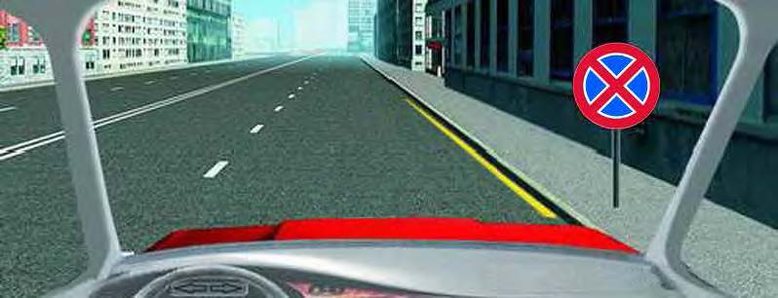

* согласно табличкам 8.2.2.-8.2.4. «Зона действия». Знак с табличкой, на которой изображена стрелка вверх, обозначает начало зоны запрета, двусторонняя стрелка напоминает о продолжении зоны запрета, стрелка вниз сообщает о ее окончании.

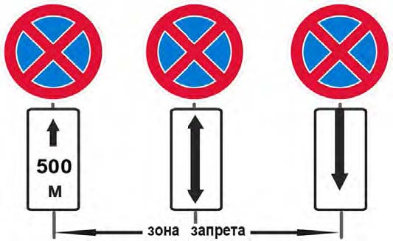  
  
  
**3.31. Конец зоны всех ограничений.**

Знак отменяет действие всех установленных ранее запрещающих знаков.

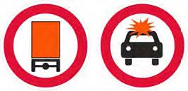  
**3.32. Движение транспортных средств с опасными грузами запрещено.**  
**3.33. Движение транспортных средств с взрывчатыми и легковоспламеняющимися грузами запрещено.**  
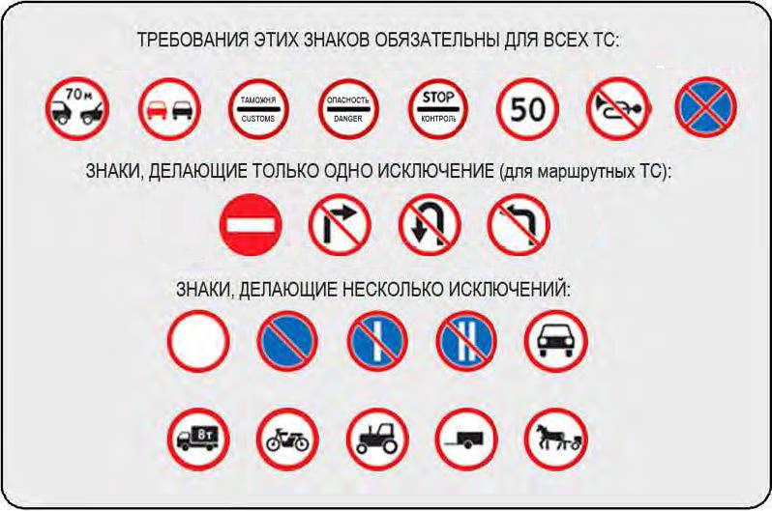

**Предписывающие знаки**

Знаки четвертой группы требуют от водителя выполнения определенных обязательных действий. Их невыполнение является нарушением ПДД. Предписывающие знаки представляют собой белое изображение на синем фоне с тонкой белой каймой по краю и имеют круглую форму.

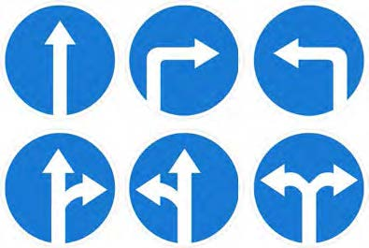  
**4.1.1. Движение прямо.**  
**4.1.2. Движение направо.**  
**4.1.3. Движение налево.**  
**4.1.4. Движение прямо или направо.**  
**4.1.5. Движение прямо или налево.**  
**4.1.6. Движение направо или налево.**

Знаки указывают обязательное направление движения и устанавливаются на перекрестках, в местах поворота на прилегающие территории. Исходя из особенностей движения на перекрестке, возможны и другие комбинации стрелок. Все предписывающие знаки со стрелками налево разрешают разворот. Исключением для всех указанных знаков являются только маршрутные ТС. Знаки, сообщающие об обязательных направлениях движения на перекрестках, действуют только на ближайшем пересечении частей и сразу за ним утрачивают свою силу. Если в пределах одного перекрестка имеется несколько пересечений проезжих частей, то перед каждым из них может быть установлен свой знак. Отсутствие предписывающих знаков на перекрестке обозначает, что на нем можно двигаться в любом направлении.

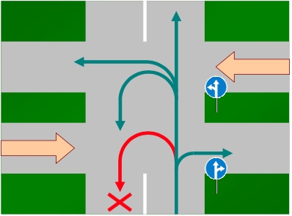

Помимо вышеописанного у знака 4.1.1. «Движение прямо» есть и второй способ применения. Он может находиться сразу за перекрестком в начале участка дороги. Зона его действия распространяется до въезда на следующий перекресток. В этой зоне водитель не может совершать разворот и поворачивать налево. Однако, поворот направо разрешен, так как не создает помех встречным ТС.

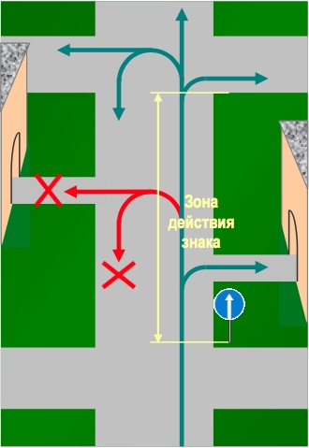

Таким образом, требования знака «Движение прямо» и зона его действия зависят от места его установки – перед перекрестком или за ним.

   
**4.2.1. Объезд препятствия справа.**  
**4.2.2. Объезд препятствия слева.**

Объезд препятствий следует совершать с той стороны, куда указывает стрелка знака.

  
**4.2.3. Объезд препятствия справа или слева.**  
  
**4.3. Круговое движение.**

  По перекресткам с круговым движением следует двигаться в направлении против часовой стрелки. Знак устанавливается непосредственно при въезде на перекресток.

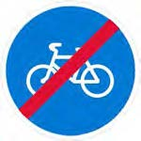

**4.4.1. Велосипедная дорожка.**  
**4.4.2. Конец велосипедной дорожки.**

Знак разрешает движение только велосипедов.

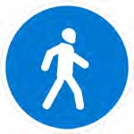  
**4.5.1. Пешеходная дорожка.**

  По пешеходной дорожке могут двигаться непосредственно сами пешеходы, дети-велосипедисты в возрасте до 14 лет, взрослые велосипедисты при отсутствии возможности езды по краю проезжей части, обочине или велосипедной дорожке, а также в случае сопровождения ими ребенка-велосипедиста не старше 7 лет. При этом велосипедистам запрещается создавать помехи движению пешеходов.

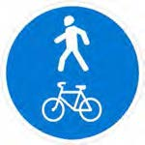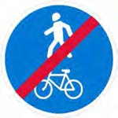

**4.5.2. Пешеходная и велосипедная дорожка с совмещенным движением (велопешеходная дорожка с совмещенным движением).**  
**4.5.3. Конец пешеходной и велосипедной дорожки с совмещенным движением (конец велопешеходной дорожки с совмещенным движением).**

Дорожку, обозначаемую знаком, велосипедисты и пешеходы используют для движения совместно.

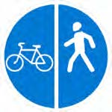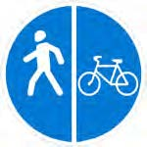  
**4.5.4., 4.5.5. Пешеходная и велосипедная дорожка с разделением движения (велопешеходная дорожка с разделением движения).**

Граница между пешеходной и велосипедной сторонами дорожки может быть выделена конструктивно или при помощи разметки. Пешеходам не разрешается занимать велосипедную сторону, а велосипедистам, соответственно, - пешеходную.

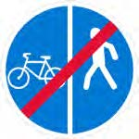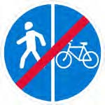  
**4.5.6., 4.5.7. Конец пешеходной и велосипедной дорожки с разделением движения (конец велопешеходной дорожки с разделением движения).**  
  
**4.6. Ограничение минимальной скорости.**

  Знак обязывает водителя двигаться со скоростью не меньше той, что указана, и не больше, чем разрешает дорога данного типа. При применении знака с табличкой «Полоса движения», его действие распространяется только на указанную полосу. Зона действия знака распространяется до ближайшего перекрестка, до конца населенного пункта или до знака.

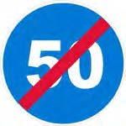  
**4.7. Конец зоны ограничения минимальной скорости.**  
 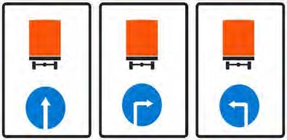  
  
**4.8.1. – 4.8.3. Направление движения транспортных средств с опасными грузами.**

Перевозка опасных грузов должна выполняться исключительно по заранее установленным маршрутам без отклонения от них. Знак применяется для того, чтобы указать водителю соответствующего ТС нужный маршрут.

**Стационарные и временные знаки**

Временные знаки используются в тех случаях, когда ограничения или изменения порядка движения вводятся на короткий срок в связи с проведением ремонтных работ. Временными могут быть как предупреждающие, так и запрещающие, и информационные знаки, а также знак приоритета «Преимущество встречного движения». На временных знаках вместо белого фона используется желтый.

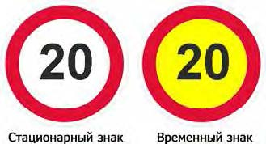

Временный знак отменяет действие стационарного тогда, когда их значения противоречат друг другу. Если речь идет о разных вещах, то водитель должен подчиняться требованиям и временных, и стационарных знаков.

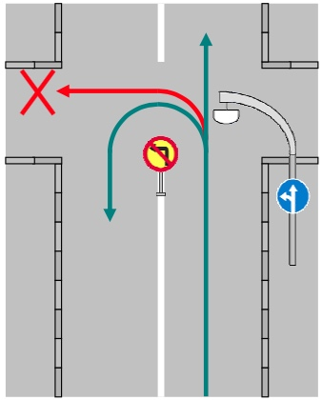

**Кодекс РФ об административных правонарушениях:**

**Статья 12.16, часть 3**

Движение во встречном направлении по дороге с односторонним движением влечет наложение административного штрафа в размере 5000 рублей или лишение права управления транспортными средствами на срок от 4 до 6 месяцев.

**Статья 12.16, часть 3.1**

Повторное совершение административного правонарушения, предусмотренного частью 3 настоящей статьи, влечет лишение права управления транспортными средствами на срок 1 год, а в случае фиксации административного правонарушения работающими в автоматическом режиме специальными техническими средствами, имеющими функции фото- и киносъемки, видеозаписи, или средствами фото- и киносъемки, видеозаписи - наложение административного штрафа в размере 5000 рублей.

продолжить чтение

Предположим, Ваш путь пересекает дорога с разделительной полосой. Преодолевая такой перекресток, вы сначала пересечете одну проезжую часть этой дороги, потом поравняетесь с разделительной полосой, потом пересечете вторую проезжую часть. Несмотря на то, что перекресток в таком месте только один (две дороги, пересекаясь друг с другом, всегда образуют один перекресток), на нем будут расположены два пересечения проезжих частей. Следовательно, понятия «перекресток» и «пересечение проезжих частей» – это не одно и то же. Иногда их количество совпадает, а иногда и нет.

**Запрещающие знаки могут действовать:**

* 1) до ближайшего перекрестка;
* 2) до конца населенного пункта, если знак был установлен в населенном пункте, а перекрестка по пути не оказалось;
* 3) в соответствии с табличкой «Зона действия», примененной со знаком;
* 4) до знака 3.31 «Конец зоны всех ограничений».

**Ответы направить на адрес эл. почты**: [gudanatovs@bk.ru](mailto:gudanatovs@bk.ru)